ЧЕЛЯБИНСКАЯ ОБЛАСТЬ

АДМИНИСТРАЦИЯ
ЗЛАТОУСТОВСКОГО ГОРОДСКОГО ОКРУГА
РАСПОРЯЖЕНИЕ

24.04.2025 г. | № | 1441-р/АДМ
г. Златоуст
Об утверждении проекта планировки территории

В соответствии с Градостроительным кодексом Российской Федерации, Федеральным законом от 06 октября 2003 г. № 131-ФЗ «Об общих принципах организации местного самоуправления в Российской Федерации», на основании протокола № 10 Комиссии по территориальному планированию от 15 апреля 2025 года:
1. Утвердить проект планировки территории на земельном участке
с кадастровым номером: 74:25:0201302:345, площадью 64900 кв. метров, расположенном по адресному ориентиру: Челябинская область, Златоустовский городской округ, в кварталах 39-41, 48-51, 61-65, 97-102 Златоустовского городского лесничества в составе: Проект планировки территории. Основная (утверждаемая) часть. Графические материалы. (Приложение).
2. Считать утвержденный проект планировки территории основанием
для дальнейшего архитектурно-строительного проектирования отдельных объектов капитального строительства, инженерной инфраструктуры (инженерные сети, и тому подобное) и других объектов, размещаемых
на данной территории.
3. Пресс-службе Администрации Златоустовского городского округа (Семёнова А.Г.) опубликовать настоящее распоряжение в газете «Златоустовский рабочий» и разместить на официальном сайте Златоустовского городского округа в сети «Интернет» в течение семи дней.
4. Организацию выполнения настоящего распоряжения возложить
на начальника Управления архитектуры и градостроительства Администрации Златоустовского городского округа Арсентьеву С.В.
5. Контроль за выполнением настоящего распоряжения оставляю
за собой.

Исполняющий обязанности Главы Златоустовского городского округа | 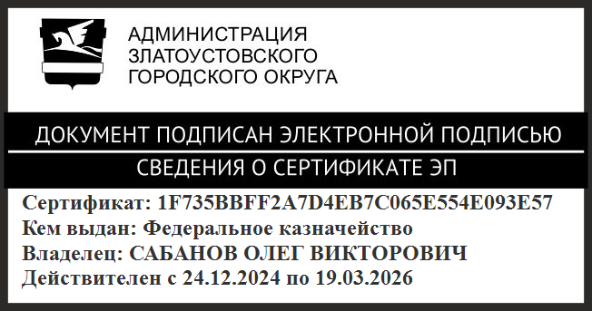 | О.В. Сабанов

